磷酸废砷渣复合碱浸液的砷回收工艺
苏念英¹，黎铉海^{2*}，谢元健²，陈明月²，印华亮³
(1.桂林市生产力促进中心，广西 桂林 541002；
2.广西大学化工学院，广西 南宁 530004；
3.广西越洋科技股份有限公司，广西 防城港 538004)

摘 要: 在NaOH和NaClO作复合浸出剂从磷酸废砷渣中浸出砷的基础上，以SO₂对氧化脱硫后的浸出液进行砷还原，然后进行冷冻结晶得HAsO₂晶体，实现砷的回收。研究表明，还原反应的适宜条件为：温度30℃，还原时间3h，溶液pH0，原料液五价砷浓度为33.10 g/L，此时HAsO₂一次结晶率达53.85%；HAsO₂的冷冻结晶适宜条件是：温度-15℃，溶液pH0，冷冻时间3h，此条件下HAsO₂一次结晶率为90.22%。
关键词：硫化砷渣；复合碱浸；SO₂还原；冷冻结晶
中图分类号：TQ126.4 文献标识码： A 文章编号：

Arsenic recovery technology from compound alkali leaching solution of phosphoric acid waste arsenic residue
Nian-ying Su¹, Xuan-hai Li^{2*},Yuan-jian Xie², Zhi-qiang Li², Ming-yue Chen²
(1. Guilin Productivity Promotion Center, Guilin, Guangxi, 541002, China
2. School of Chemistry and Chemical Engineering, Guangxi University, Nanning, 530004, China
3. Sino-Linchem International, Inc.，Fangchenggang 538004, China)

Abstract: On the basis of leaching arsenic from waste arsenic residue of phosphoric acid with NaOH and NaClO as compound leaching agents, SO₂ was used to reduce arsenic in the leaching solution after oxidative desulfurization, and then the HAsO₂ crystal was obtained by freezing crystallization to realize arsenic recovery. The results showed that the optimum conditions for reduction reaction were: temperature 30℃, reduction time 3h, solution pH0, concentration of arsenic pentavalent in raw material solution 33.10g /L, and the primary crystallization rate of HAsO₂ reached 53.85%. The suitable conditions for freezing crystallization of HAsO₂ were: temperature -15℃, solution pH0, freezing time 3h, under which the primary crystallization rate of HAsO₂ was 90.22%.
Keywords: arsenic sulfide residue; compound alkali leaching; SO₂ reduction; freezing crystallization

磷酸生产过程中，净化工序通常采用硫化物脱砷，由此产生大量的硫化砷渣，磷酸生产厂多采用就地掩埋或囤积贮存砷渣的方法处理。该砷渣是非晶型物质，自身活性高，在酸碱环境中均易溶出砷^{[1-4]}，溶出的砷一旦进入土壤、地表水或地下水，会破坏生态环境，对人类造成极大危害。虽然砷具有较强的毒性，对环境危害大，但砷同时也是化工、冶金、农业等多个领域的重要资源。如何经济、有效地减轻含砷废渣对环境的污染，同时对废砷渣中的砷加以回收利用，一直是磷酸产业生存和发展的关键问题。
国内处理硫化砷渣的方法主要有干法和湿法^{[5]}。干法投资高、对生产设备要求高、能耗大、砷回收率低，而且会产生有害粉尘，已逐渐被淘汰。湿法工艺简单、能耗少、对环境污染小，是国内外普遍采用的砷渣处理方法，主要有硝酸氧化浸出法、硫酸高铁高压浸出法^{[6]}、硫酸高铁法^{[7]}、硫酸铜置换法^{[8]}、加压氧化浸出法^{[9]}和碱浸法^{[10,11]}等。这些方法均采用单一浸出剂浸出砷，而且均存在一定的缺陷，如硝酸浸出法会产生NO和NO₂，严重污染环境，对设备要求高；硫酸浸出法使用的发烟硫酸难控制，硫酸耗量大，产生废水废气；硫酸铜置换法成本高，工艺复杂，耗时长，砷最终产品化比率低；硫酸高铁法需在高压下操作，设备复杂，生产成本高；加压氧化法只能处理砷含量低于15%的硫化砷渣，且成本高，能耗大，工艺复杂，砷浸出率低；碱浸法的后续氧化处理和还原结晶耗时长。开发高效、经济和环保的砷渣处理回收工艺对于磷酸产业发展意义重大。
本文是在前期以NaOH和NaClO作复合浸出剂浸出砷^{[12]}的基础上，对氧化脱硫后的浸出液进行还原、冷冻结晶回收砷的工艺研究，为磷酸废砷渣的砷回收利用提供新的环保且成本低的解决方案。
- 实验部分
1.1实验材料和仪器
原料：以广西防城港某化工厂提供的含砷废渣为原料，经NaOH和NaClO浸取、氧化脱硫后的含砷溶液。
试剂：三氧化二砷，光谱纯（PT），天津市科密欧化学试剂研发中心；氢氧化钠、硝酸、硫酸、碘化钾、酒石酸钠、硫代硫酸钠、淀粉指示剂、碳酸氢钠、碘液，均为分析纯（AR），汕头西陇化工厂。
主要仪器与设备：JA2003电子天平，上海精密科学仪器有限公司；DKB-501A超级恒温水槽，上海精宏实验设备有限公司；101-型鼓风干燥箱，上海实验仪器厂有限公司；DF-101B集热式恒温加热磁力搅拌机，巩义予华仪器有限责任公司。
1.2 实验原理
1.2.1还原反应
复合碱浸-氧化脱硫后的溶液中，砷主要以AsO₄³⁻形式存在。用硫酸调节pH值，通入SO₂气体把As⁵⁺还原为As³⁺。主要反应式如下^{[13]}：
H₃AsO₄(l) + SO₂(g) → H₂SO₄(l) + HAsO₂(l) | (1)
反应式（1）的标准反应吉布斯自由能变化ΔG = -52.82 Kcal/mol^{[14]}，式中，G代表吉布斯自由能，ΔG代表吉布斯自由能变化的量。ΔG ＜0，故反应可自发进行，即反应（1）在热力学上是可行的。
1.2.2冷冻结晶
还原反应得到的HAsO₂在常温下具有较高的溶解度，因此常温下HAsO₂以液态形式存在。根据HAsO₂的溶解度特性，即溶解度随温度降低而降低，也就是温度降低，溶液中HAsO₂的饱和浓度降低，易形成过饱和，实验选用降温结晶方法使HAsO₂从溶液中结晶分离出来。固态HAsO₂加热脱水即得As₂O₃晶体。主要反应如下：
HAsO₂(l) → HAsO₂(s) | (2)
2HAsO₂(s) → As₂O₃ + H₂O | (3)
冷冻结晶过程（2）的标准反应吉布斯自由能ΔG = -223.13 Kcal/mo^{[14]}。因ΔG ＜0，反应（2）在热力学上是可行的。
1.3实验方法
1.3.1还原反应
将氧化脱硫后的浸出液进行蒸发浓缩，并添加活性炭脱色，达到一定浓度时停止加热，过滤。
取滤液200ml置于300ml烧瓶中，用硫酸调节溶液pH值、恒温磁力搅拌器调节并控制反应温度，间歇式通入1.3倍理论量的SO₂气体，达到要求的反应时间后，停止反应，过滤。用李志强论文附录1^{[14]}中的方法分析滤液砷含量，计算HAsO₂一次结晶率，即还原反应过程中自然析出HAsO₂晶体中的砷占溶液中总砷的质量百分比。以HAsO₂一次结晶率来衡量不同因素对还原反应的影响。
1.3.2冷冻结晶
取还原后的滤液适量，用硫酸调节溶液pH值，放入冰箱中进行冷冻结晶。达到设定时间后，取出抽滤，滤饼用少量水清洗、烘干。分别对滤液和滤饼的砷含量进行分析，计算砷结晶率，即碱浸-氧化脱硫后的浸出液经还原反应、冷冻结晶得到的HAsO₂晶体中砷占溶液总砷的质量百分比。以砷结晶率衡量冷冻结晶效果。
1.4 工艺流程
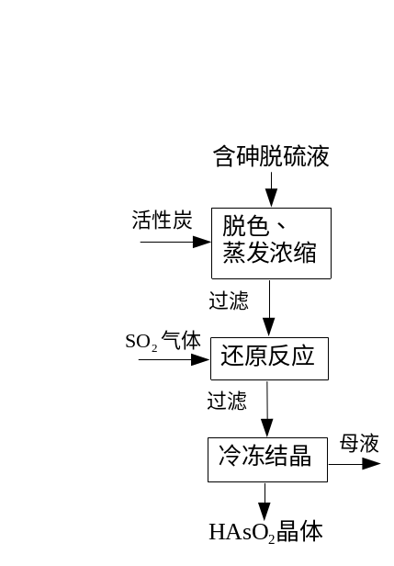
图1实验流程图
2 结果和讨论

2.1 还原反应

2.1.1 还原时间对HAsO₂一次结晶率的影响
在溶液五价砷浓度为33.10g/L、pH为0、温度为30℃的条件下，反应器中通入定量SO₂气体进行还原反应，使五价砷还原为三价砷，生成HAsO₂。考察不同反应时间对HAsO₂一次结晶率的影响，结果如图2。
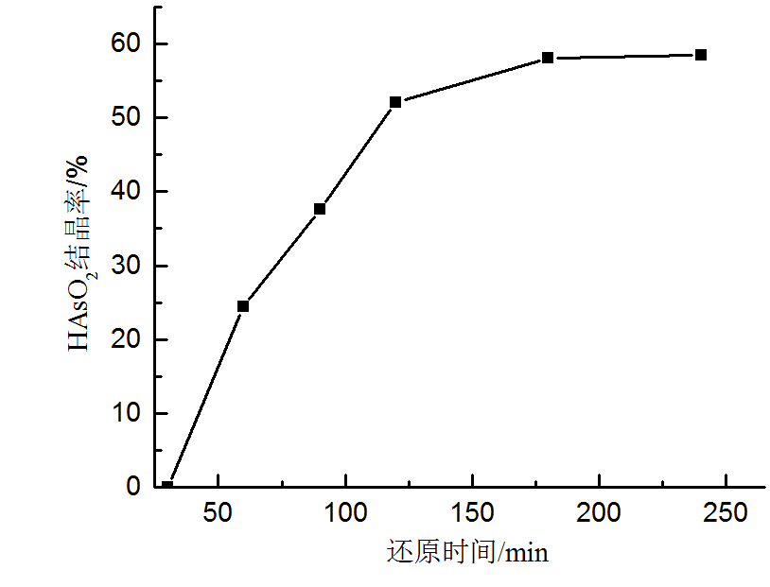
图2 还原时间对HAsO一次结晶率的影响
从图2可知，反应时间对HAsO₂一次结晶率的影响较大。还原反应时间越长，砷还原率越高，生成的HAsO₂越多，HAsO₂的结晶率就越高。当反应到2.5h时，五价砷还原率上升幅度减小，HAsO₂结晶率增加幅度减小。反应到3h时，反应基本达到平衡，HAsO₂的结晶率基本稳定。综合考虑，选取3h 为最佳还原时间。

2.1.2 还原温度对HAsO₂一次结晶率的影响
溶液中五价砷浓度为33.10g/L、pH为0、反应时间为3h的条件下，通入定量SO₂气体进行还原反应，考察不同反应温度对HAsO₂一次结晶率的影响，结果如图3。
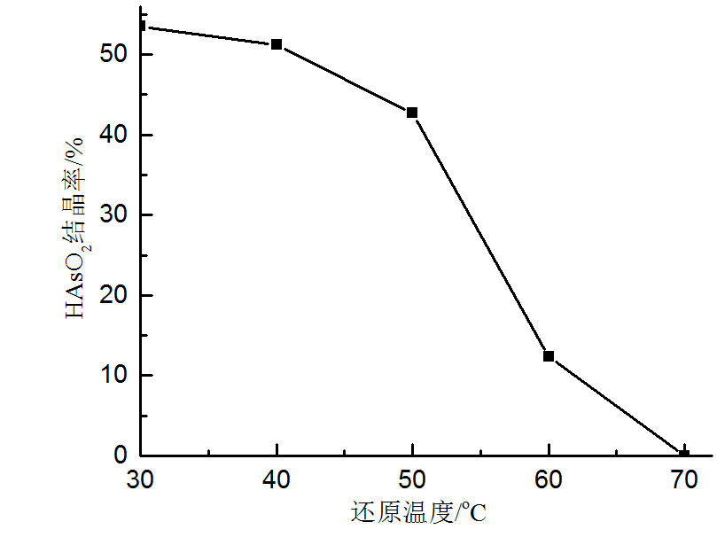
图3 还原温度对HAsO₂一次结晶率的影响
从图3可知，温度对砷的还原反应影响较大。在30ºC~70ºC范围内，温度越高，反应生成的HAsO₂越少，HAsO₂的结晶率也越低。30℃时，还原率最高，HAsO₂的一次结晶率为53.45%。然后，随温度升高，砷还原率逐渐减小，生成的HAsO₂减少。50℃以后，反应生成的HAsO₂随温度升高急剧减少。70ºC时，反应不能进行，即不能生成HAsO₂。因为在酸性溶液中随着温度的升高，SO₂在水溶液中的溶解度降低，即溶液中可参与反应的SO₂减少，还原效果变差。其次，还原反应（1）是放热反应^{[14]}，温度升高会使还原反应逆向进行，使As⁵⁺ 转为As³⁺的反应不充分，不利于HAsO₂的生成。第三，温度越高，HAsO₂在水溶液中的溶解度越大，结晶越少甚至不能结晶析出。可见，常温，即30ºC为适宜温度。

2.1.3 溶液pH对HAsO₂一次结晶率的影响
在温度30℃、溶液五价砷浓度33.10g/L、反应时间3h的条件下，通入SO₂气体进行还原反应。因碱性条件下，SO₂气体在溶液中会反应生成亚硫酸盐，造成SO₂气体浪费，实验选取pH值为0~6。pH值对HAsO₂结晶率的影响结果见图4。
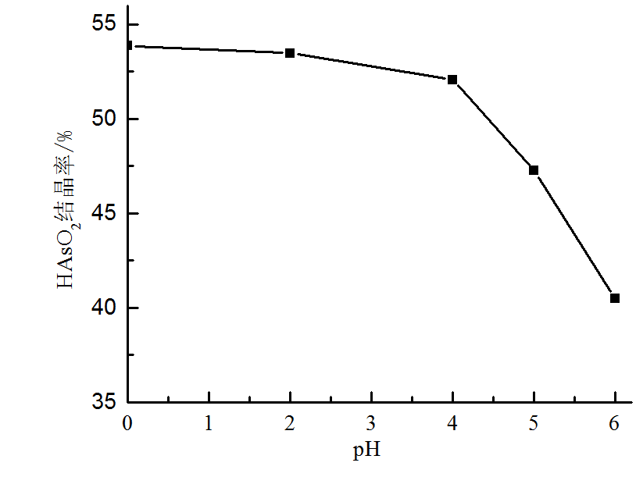
图4 溶液pH对HAsO₂一次结晶率的影响
从图4可知，pH在0~4范围内，随着溶液pH值的升高，五价砷还原率逐渐降低，生成的HAsO₂逐渐减少。当pH在4~6范围内，还原生成的HAsO₂随pH值升高而迅速减少。因为SO₂气体在酸性介质中有较强还原性，pH值升高，溶液酸性减弱，SO₂的还原性也就减弱。实验结果显示pH为0时，HAsO₂的一次结晶率最高，达53.85%，故选择溶液pH为0。

2.1.4 溶液中砷浓度对HAsO₂一次结晶率的影响
在溶液温度30℃、pH0、反应时间3h的条件下，通入SO₂气体进行还原反应。浸出液原料分别蒸发浓缩到不同的砷浓度，考察溶液砷浓度对HAsO₂一次结晶率的影响。
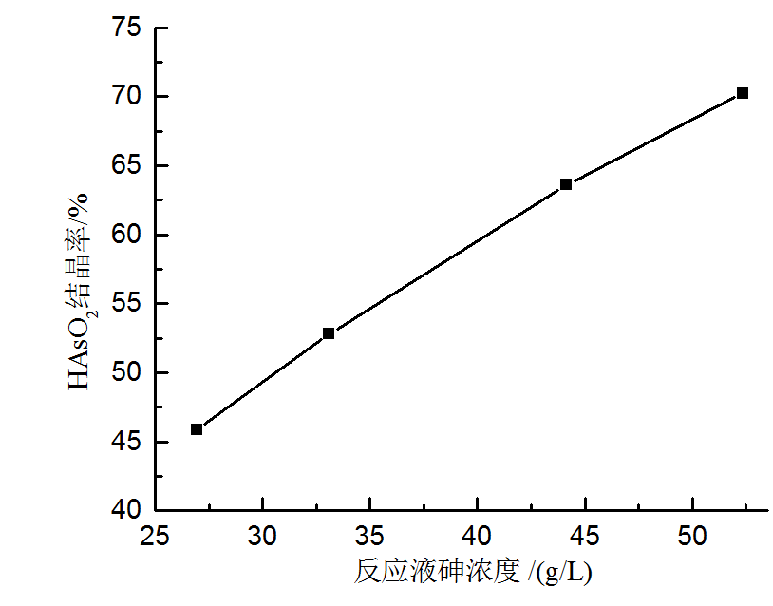
图5 溶液中五价砷浓度对HAsO₂一次结晶率的影响
从图5可知，反应液中五价砷的浓度越高，HAsO₂的结晶率也就越高。因为体系中五价砷浓度越高，还原生成的三价砷浓度就越高，从而更易在酸性环境中形成HAsO₂饱和溶液，形成晶核、析出HAsO₂晶体的机会就越大。但溶液的五价砷浓度越高，原料液蒸发浓缩消耗的能量越大。综合考虑，选取含砷原料液的五价砷浓度为33.10 g/L。
2.2 结晶工艺

2.2.1温度对砷结晶率的影响
在溶液pH为0、冷冻结晶3h的条件下，考察不同溶液温度对HAsO₂结晶的影响，结果见图6。
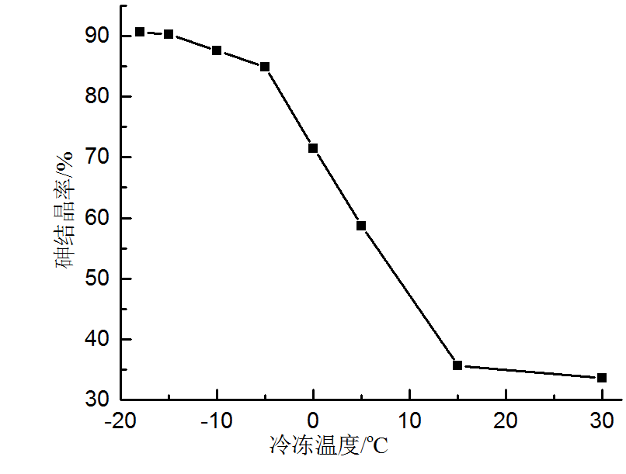
图6 冷冻温度对砷结晶率的影响
由图6可知，砷的结晶率随溶液的温度升高而下降。在温度为-20℃到-10℃时，砷的结晶率由90.62%降为87.57%。溶液温度从-15℃升高到15℃时，砷的结晶率下降幅度较大。超过15℃后，砷的结晶率低于40%。温度低时，HAsO₂的溶解度降低，易形成过饱和而析出HAsO₂晶体。综合考虑生产成本、砷结晶率等因素，选择最佳结晶温度为-15℃，此时，砷结晶率为90.22%。

2.2.2 冷冻结晶时间对砷结晶率的影响
在冷冻结晶温度为-15℃、溶液pH为0的条件下，结晶时间对砷结晶率的影响如图7所示。
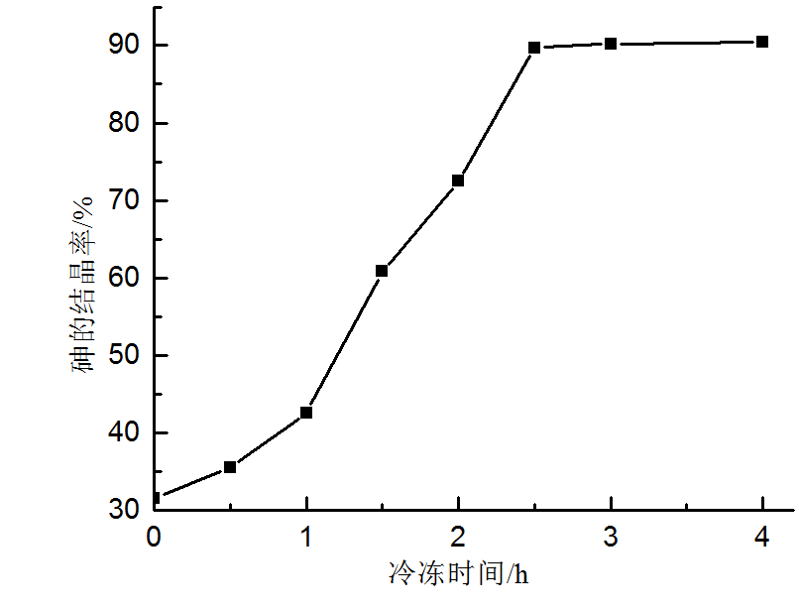
图7 冷冻时间对砷结晶率的影响
从图7可知，随着冷冻时间的增加，砷的结晶率显著升高。结晶时间达到2.5h后，砷的结晶率随时间增加而趋于稳定，因为大部分HAsO₂已结晶析出，相变反应基本达到平衡。考虑到晶体的生长稳定，选择3h为适宜的结晶时间。

2.2.3溶液pH对砷结晶率的影响
在冷冻结晶时间为3h、温度-15℃的条件下，溶液不同酸度对砷结晶率的影响见图8所示。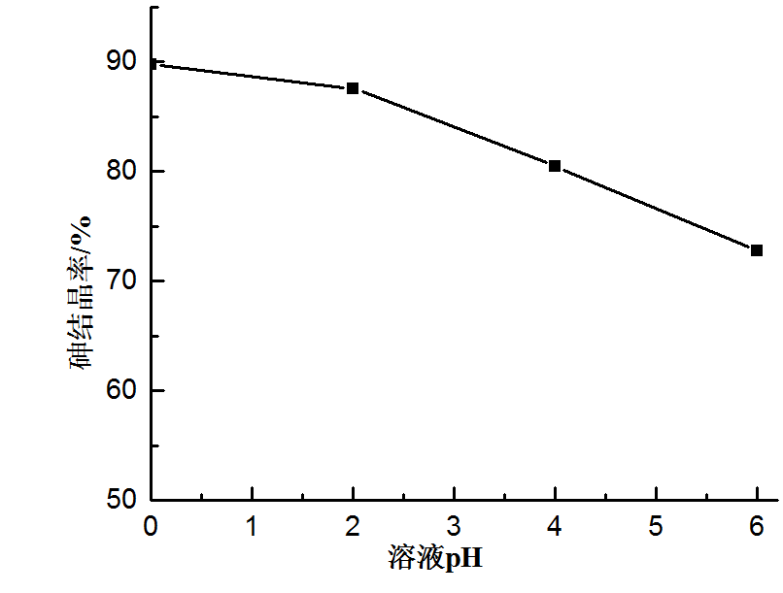
图8 溶液pH 对砷结晶率的影响
从图8知，pH值升高，酸度减弱，砷结晶率随之下降。由于HAsO₂的弱酸性特性，当溶液酸性越强，HAsO₂的溶解度就越小，溶液越易达到饱和而析出HAsO₂晶体。考虑到酸性较强时，体系中可能产生副产物，影响晶体纯度，而且溶液酸性强对生产设备要求高，故选择适宜的溶液pH为0。

3 结论

（1）复合碱浸-氧化脱硫后的含砷溶液，用SO₂作还原剂，HAsO₂的结晶率与还原时间、还原温度、pH值、溶液砷浓度有关，而反应时间和温度是主要影响因素。适宜工艺条件为：温度30℃，还原时间3h，溶液pH0，浸出液五价砷浓度为33.10 g/L。此时，HAsO₂一次结晶率可达53.85%。

（2）还原后的溶液进行冷冻结晶，砷结晶率与结晶温度、时间和溶液pH值有关，而温度和时间是主要影响因素。适宜冷冻结晶条件是：温度-15℃，溶液pH0，冷冻时间3h。此时，砷结晶率为90.22%。
本研究采用降温结晶法不仅能回收砷，而且结晶后的废液还可返回工艺过程循环利用，有利于环保，但与传统硫化砷渣处理工艺相比，结晶率没有较大提高。采用复合法碱浸回收砷的工艺，如何能得到高产率结晶，仍需进一步研究。

参考文献
[1] 郑雅杰, 刘万宇, 白猛, 等. 采用硫化砷渣制备三氧化二砷工艺[J]. 中南大学学报自然科学版, 2008, 39(6):1157-1163.
[2] 孟文杰,施孟华,李倩,等.硫化砷渣湿法制取三氧化二砷的处理技术现状[J].贵州化工,2008,33(5):26-28.
[3] 毕婷婷.含砷废渣的资源化利用技术进展[J]. 环境科学导刊,2009,28(6):76-78.
[4] PALFY P, VIRCIKOVA E, MOLNAR L. Processing of arsenic waste by precipitation and solidification[J]. Waste Management, 1999, 19(1):55-59.
[5] 刘松林, 李江华, 孟文杰,等. 硫化砷渣的资源化处理技术现状[J]. 磷肥与复肥, 2009, 24(4):60-63.
[6] Upadhyaya G, Jackson J, Clancy T M, et al. Simultaneous removal of nitrate and arsenic from drinking water sources utilizing a fixed-bed bioreactor system.[J]. Water Research, 2010, 44(17):4958-69.
[7] 黄卫东. 含砷硫化渣的综合利用研究[J]. 有色矿冶,2009,25(4):53-56.
[8] 陈白珍, 龚竹青. 硫酸铜结晶母液制备砷酸铜的工艺技术(J). 中南工业大学学报:自然科学版,2000,31(4):300-302.
[9] 李岚, 燕开喜. 加压氧化浸出处理硫化砷渣[J]. 矿冶, 1998(4):46-50.
[10] 寇建军, 朱昌洛. 硫化砷矿合理利用的湿法氧化新工艺[J]. 矿产综合利用,2001,(3):26-29.
[11] 罗园.含砷废水制备三氧化二砷新工艺研究[D]. 长沙：中南大学，2008
[12] 苏念英, 谢元健, 黎铉海, 等. 复合浸出法从磷酸废砷渣中浸出砷的工艺研究[J]. 无机盐工业，2019,51（1）：58-61.
[13] 李静. 磷酸废砷渣碱浸法制取三氧化二砷的工艺研究[D]. 南宁: 广西大学, 2012.
[14 ] 李志强. 次氯酸钠一步法从磷酸富砷渣中浸砷和还原冷冻结晶的工艺研究[D]. 南宁：广西大学,2013.

 作者简介：苏念英（1965-），女，硕士，高级工程师。主要从事环保技术开发和应用推广。Email：798331629@qq.com * 通信联系人：黎铉海（1959-），男，博士，教授。主要研究固废处理、环保技术开发。E-mail：154192145@qq.com 基金项目：广西科技计划项目（桂科AB16380279）

